DİLİMİZİN ZENGİNLİKLERİ PROJESİ
Okul Adı: PINAR ANAOKULU
Sınıf: Tüm sınıflar
Uygulama Tarihi: 8.03.2024
Faaliyet Numarası: 7
Faaliyet Adı: Tematik Kelime Kartları Hazırlanması
Faaliyet Adımı: 7.1 Etkileşimli kitap okuma yönteminde belirlenen bilinmeyen kelimelere yönelik Söyle – Çiz Etkinliği
Etkinliğin Adı: Söyle – Çiz Etkinlikleri
Etkinlik Çeşidi: Türkçe ve Sanat ( Bütünleştirilmiş Büyük Grup Etkinliği)
Kazanımlar Ve Göstergeler : BG: K3 :Algıladıklarını hatırlar.(Nesne /durum /olayı bir süre sonra yeniden söyler.)
DG: K5: Dili iletişim amacıyla kullanır.(Sohbete katılır.)
SDG: K10: Sorumluluklarını yerine getirir.( Sorumluluk almaya istekli olduğunu gösterir. Üstlendiği sorumluluğu yerine getirir.)
Materyaller: Hikaye kitapları , boyalar , çalışma sayfaları
Sözcükler: Mozaik, büyüteç , damar, petek, kozalak

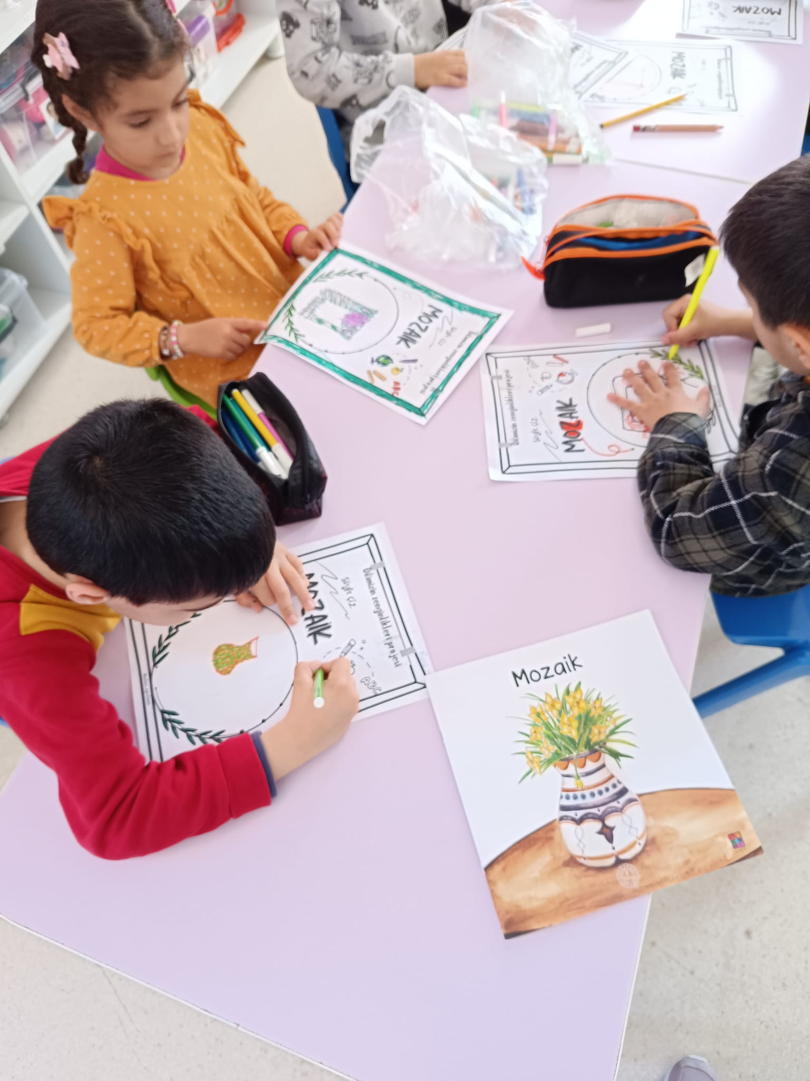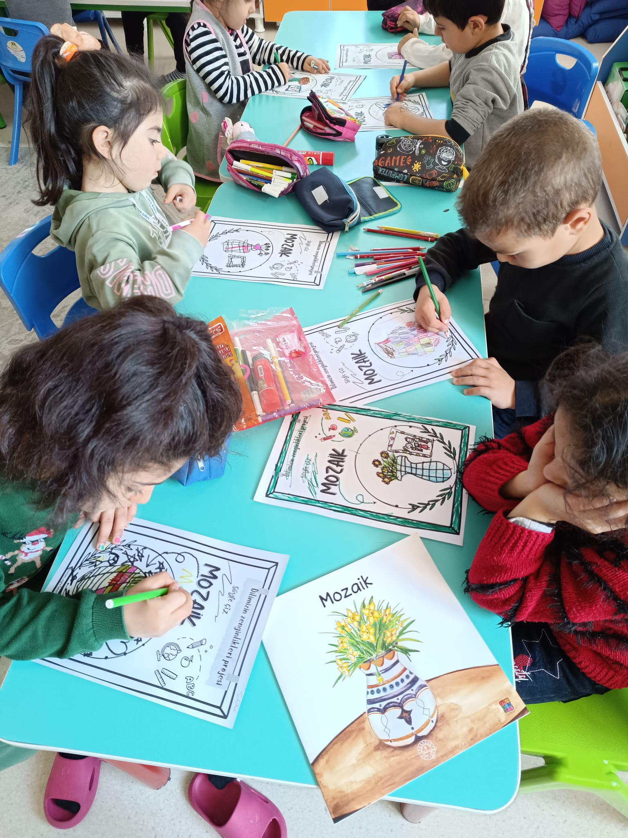

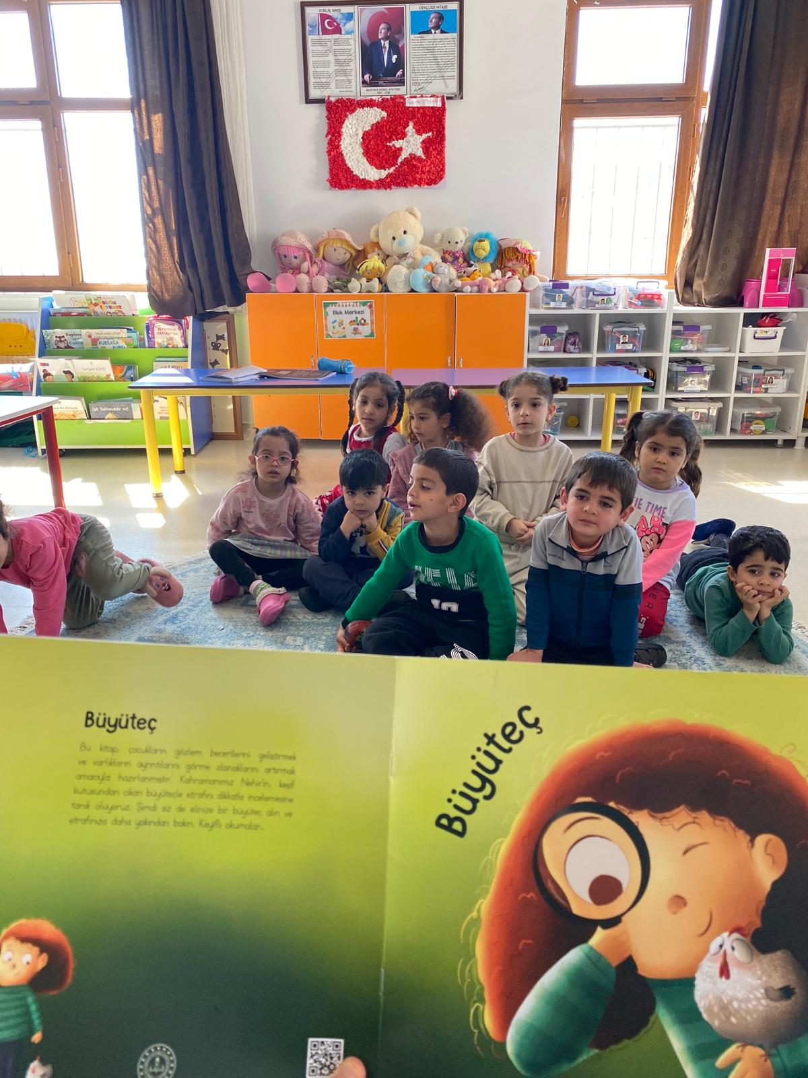

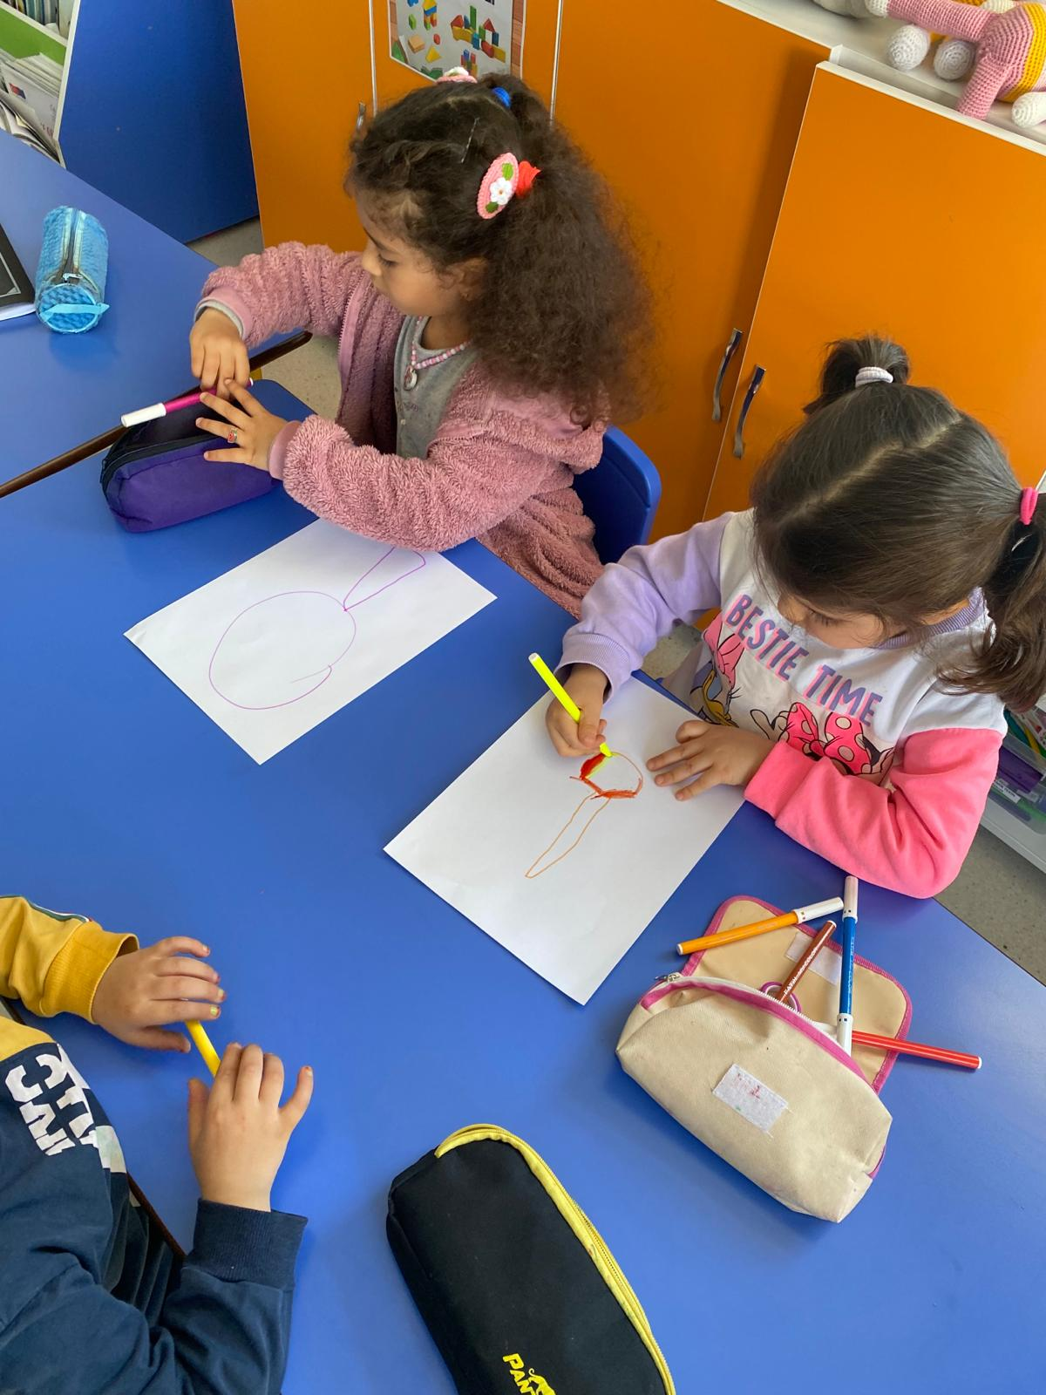

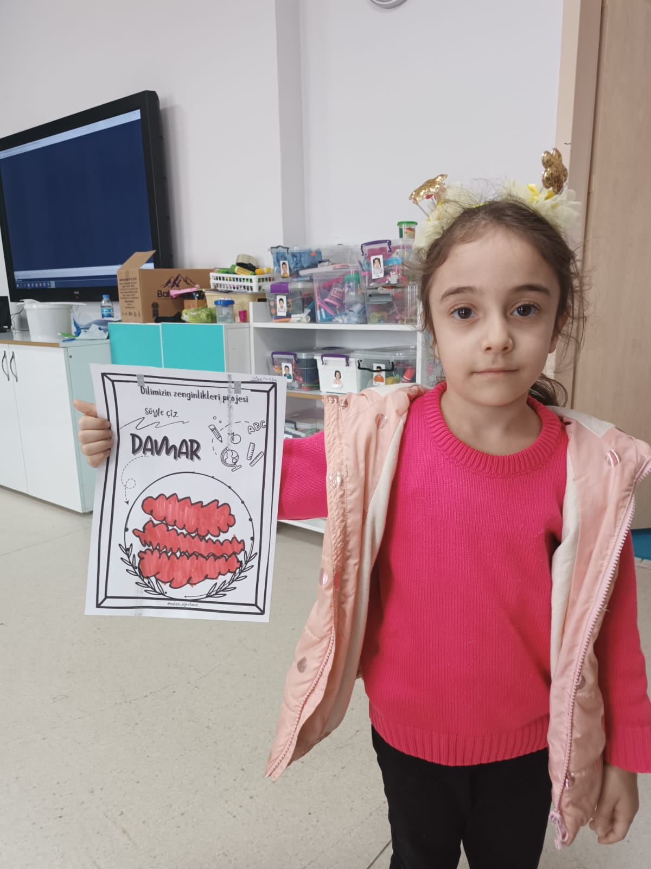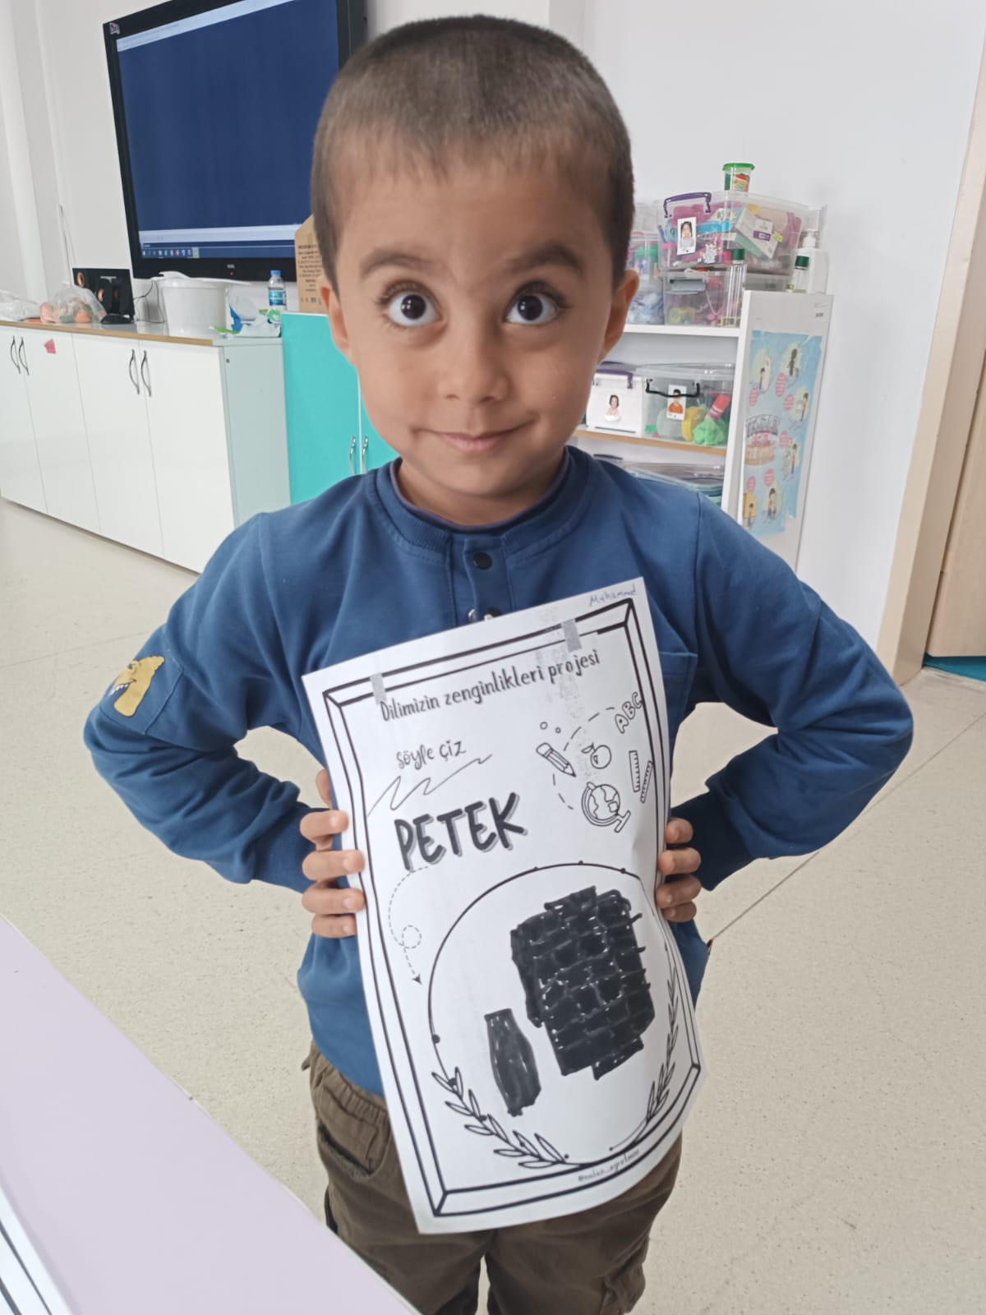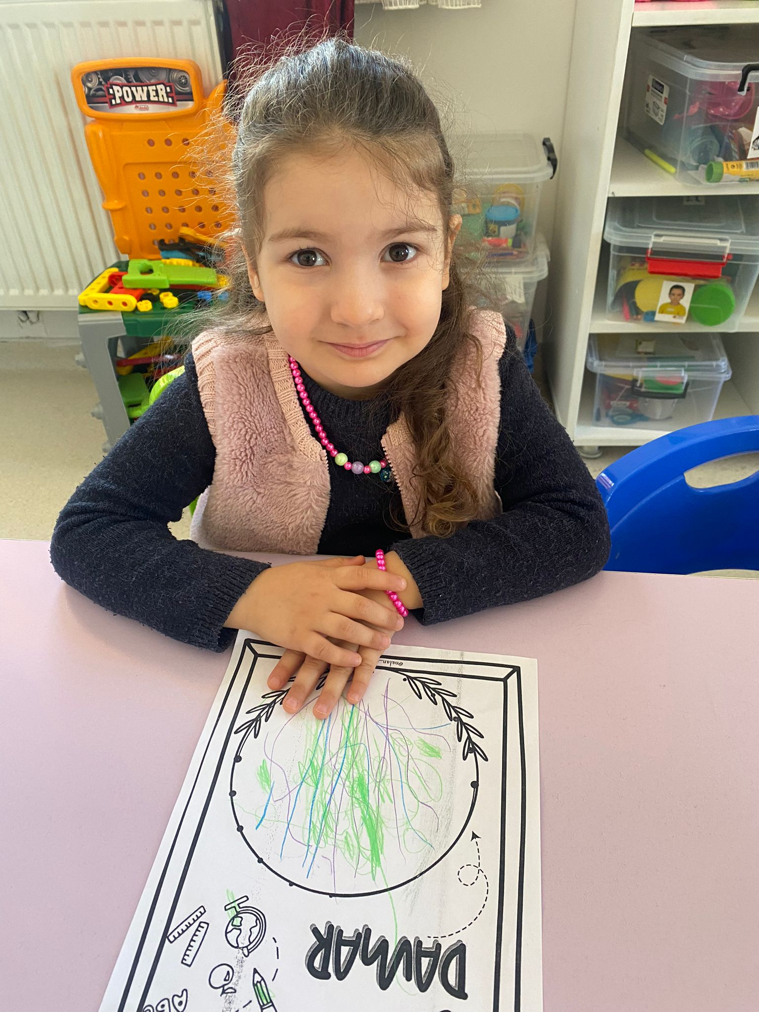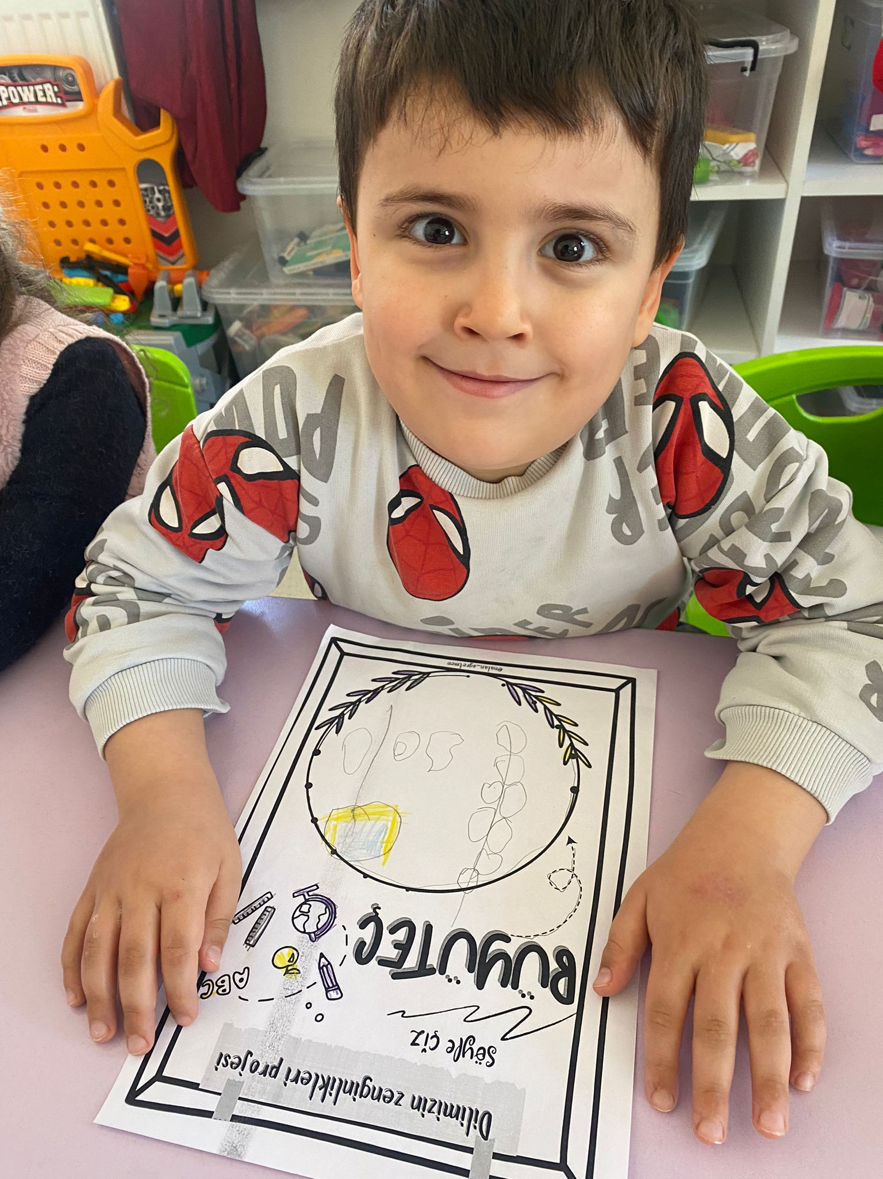

DİLİMİZİN ZENGİNLİKLERİ PROJESİ
Okul Adı: PINAR ANAOKULU
Sınıf: Tüm sınıflar
Uygulama Tarihi: 29.03.2024
Faaliyet Numarası: 7
Faaliyet Adı: Tematik Kelime Kartları Hazırlanması
Faaliyet Adımı: 7.4. Hazırlanan kartlar ile Düşün – Bul , Uyaklı Kelime Söyle Etkinlikleri
Etkinlik Çeşidi: Türkçe ve Sanat ( Bütünleştirilmiş Büyük Grup Etkinliği)
Kazanımlar Ve Göstergeler : BG: K1:Nesne/duruma/olaya yönelik dikkatini sürdürür. (Dikkat edilmesi gereken nesneye/duruma/olaya odaklanır.
DG: K7: Nesne /varlık/olayları çeşitli özelliklerine göre sınıflandırır.
SDG: K10: Sorumluluklarını yerine getirir.( Sorumluluk almaya istekli olduğunu gösterir. Üstlendiği sorumluluğu yerine getirir.)
Materyaller: Kartlar Hikaye Kitabı
Sözcükler: Hava -Tava, Arı- Sarı, Pencere- Tencere, Tuz-Buz ,Bal- Dal,At- Ot
Öğrenme Süreci:
- Öğretmen Sıddık ile fındık kitabını okunmak üzere çocukların uygun şekilde oturmalarını sağlar.
- Öğretmen kitabın kapağını göstererek birlikte kapak resmi incelenir.
- Kapakta neler gördükleri sorulur. Çocukların anlatmalarına fırsat verilir.
- Öğretmen kitabın ismini okur ve bugün sizinle birlikte Sıddık ile fındık kitabını okuyacağız der.
- Öğretmen kitabın yazarının ve resimleyenin yazılı olduğu yeri parmağıyla işaret ederek bu kitabı yazan ve resimleyen kişiler şunlarmış diyerek isimleri tek tek okur.
- Kitabın sayfaları çocuklara dönük olacak şekilde kitap okunmaya başlanır.
- Kitaptaki uyaklı kelimeler vurgulu şekilde okunur.
- Kitap bittikten sonra birlikte sayfalar karıştırılarak burada ne yazıyordu burada ne olmuştur gibi kısa hatırlamalarla kitap tekrar edilir.
- Öğretmen kitapta geçen bilinmeyen kelimelere dikkatleri çeker. Anlamları hakkında fikir yürütülerek yeni kelimeler öğrenilir.
- Kitapta geçen uyaklı kelime kartları çıktı alınarak uyaklı kelime eşlerini bulma oyunu oynanır.
- Öğretmen uyaklı kelimelerin çok eğlenceli olduğundan bahseder. Bizde bu yıl dilimizin zenginlikleri ile bir ok kelime öğrendik onlarla da biraz oyun oynayalım denir. Proje için hazırlanan kelime kartları getirilir.
- Bu kartlarla düşün bul uyaklı kelime söyle eş anlamlısını söyle zıt anlamlısını söyle vb. oyunlar oynanır.

DEĞERLENDİRME
Çocuklarla birlikte uygun şekilde oturulur. Çocuklara gün içinde yapılan etkinliklerle ilgili aşağıda ki sorular sorularak günün değerlendirmesi yapılır.
- Bugün hangi kitabımızı okuduk?
- Kitabımızda hangi uyaklı kelimeler vardı?
- Uyaklı kelimeleri sevdin mi?
- Senin bulduğun uyaklı kelimeler var mı neler?

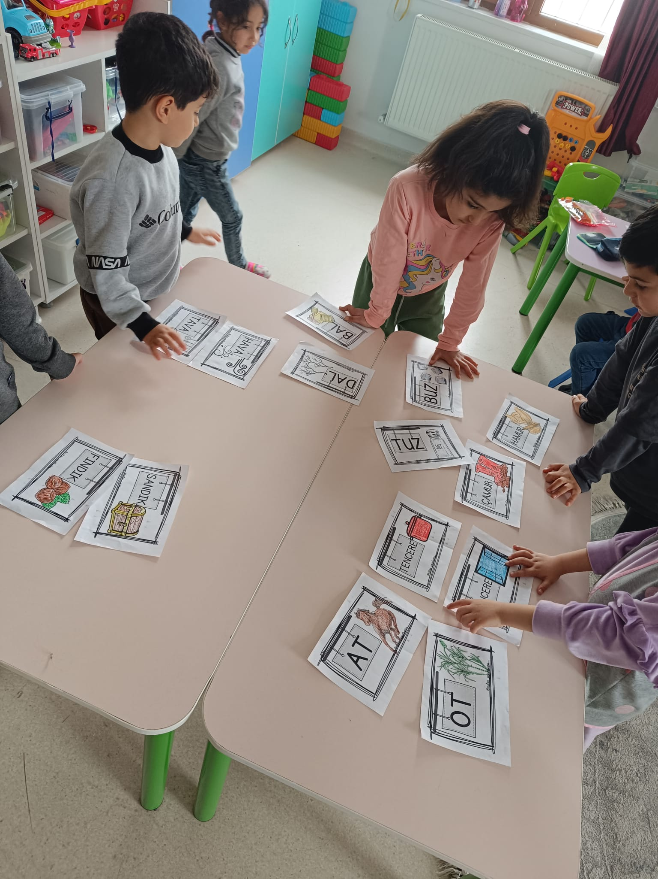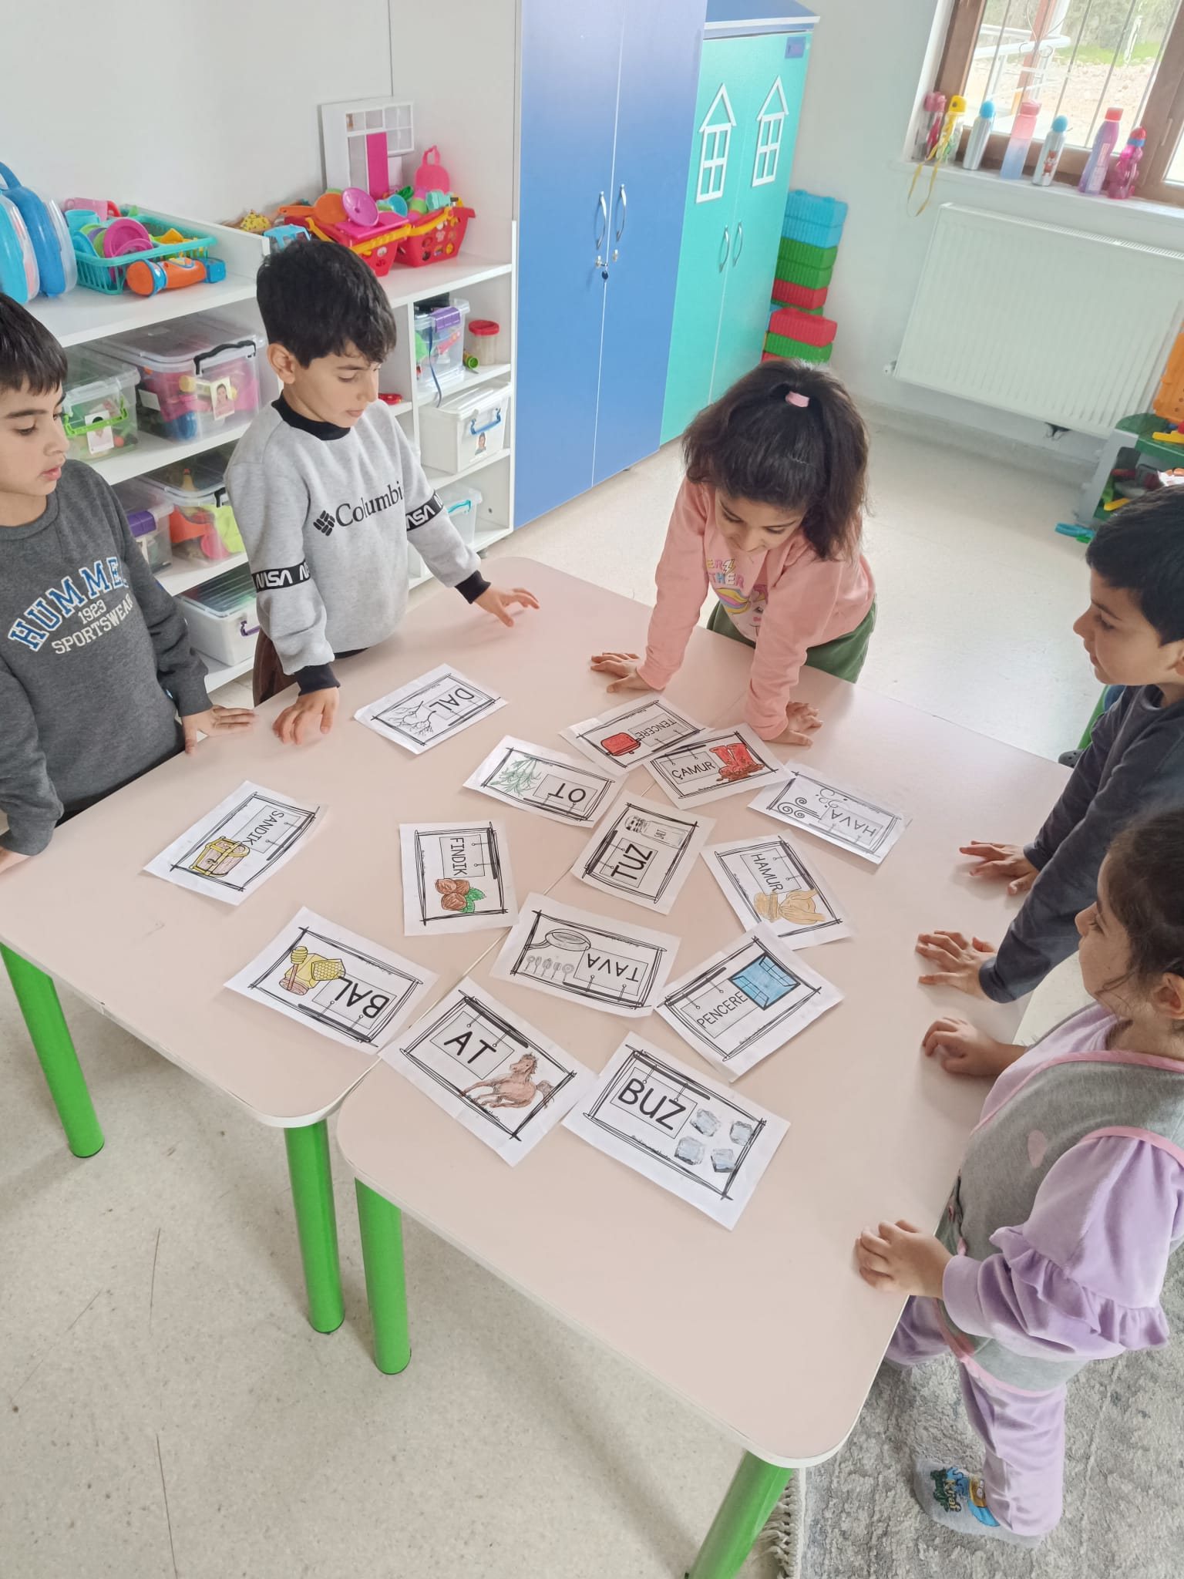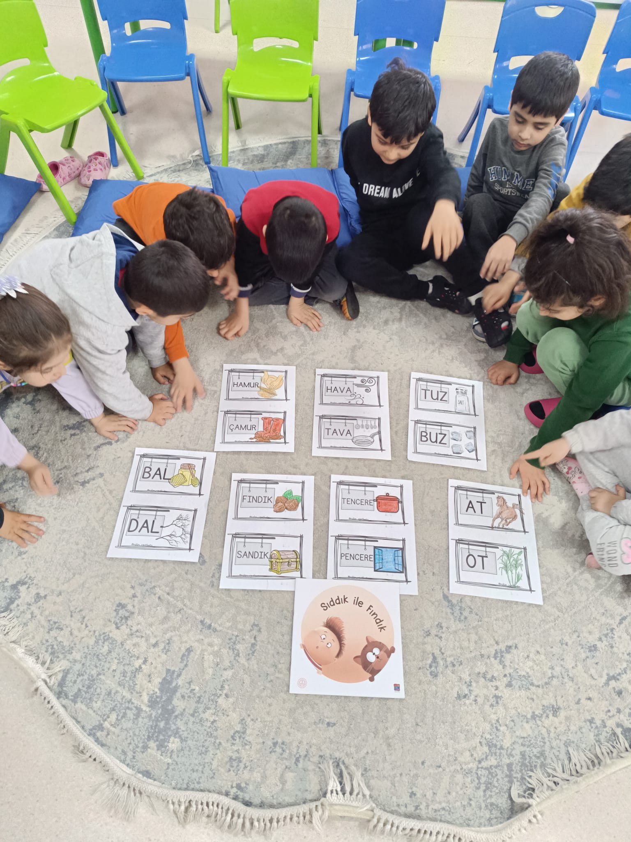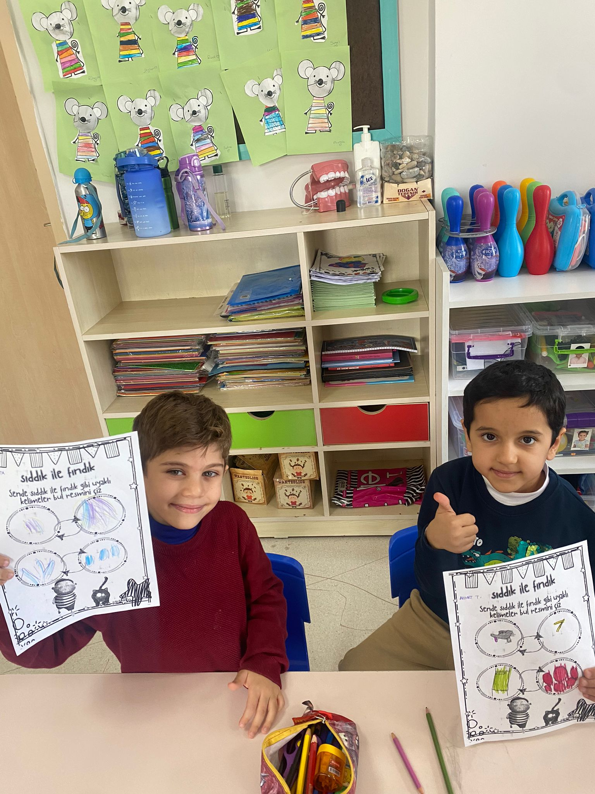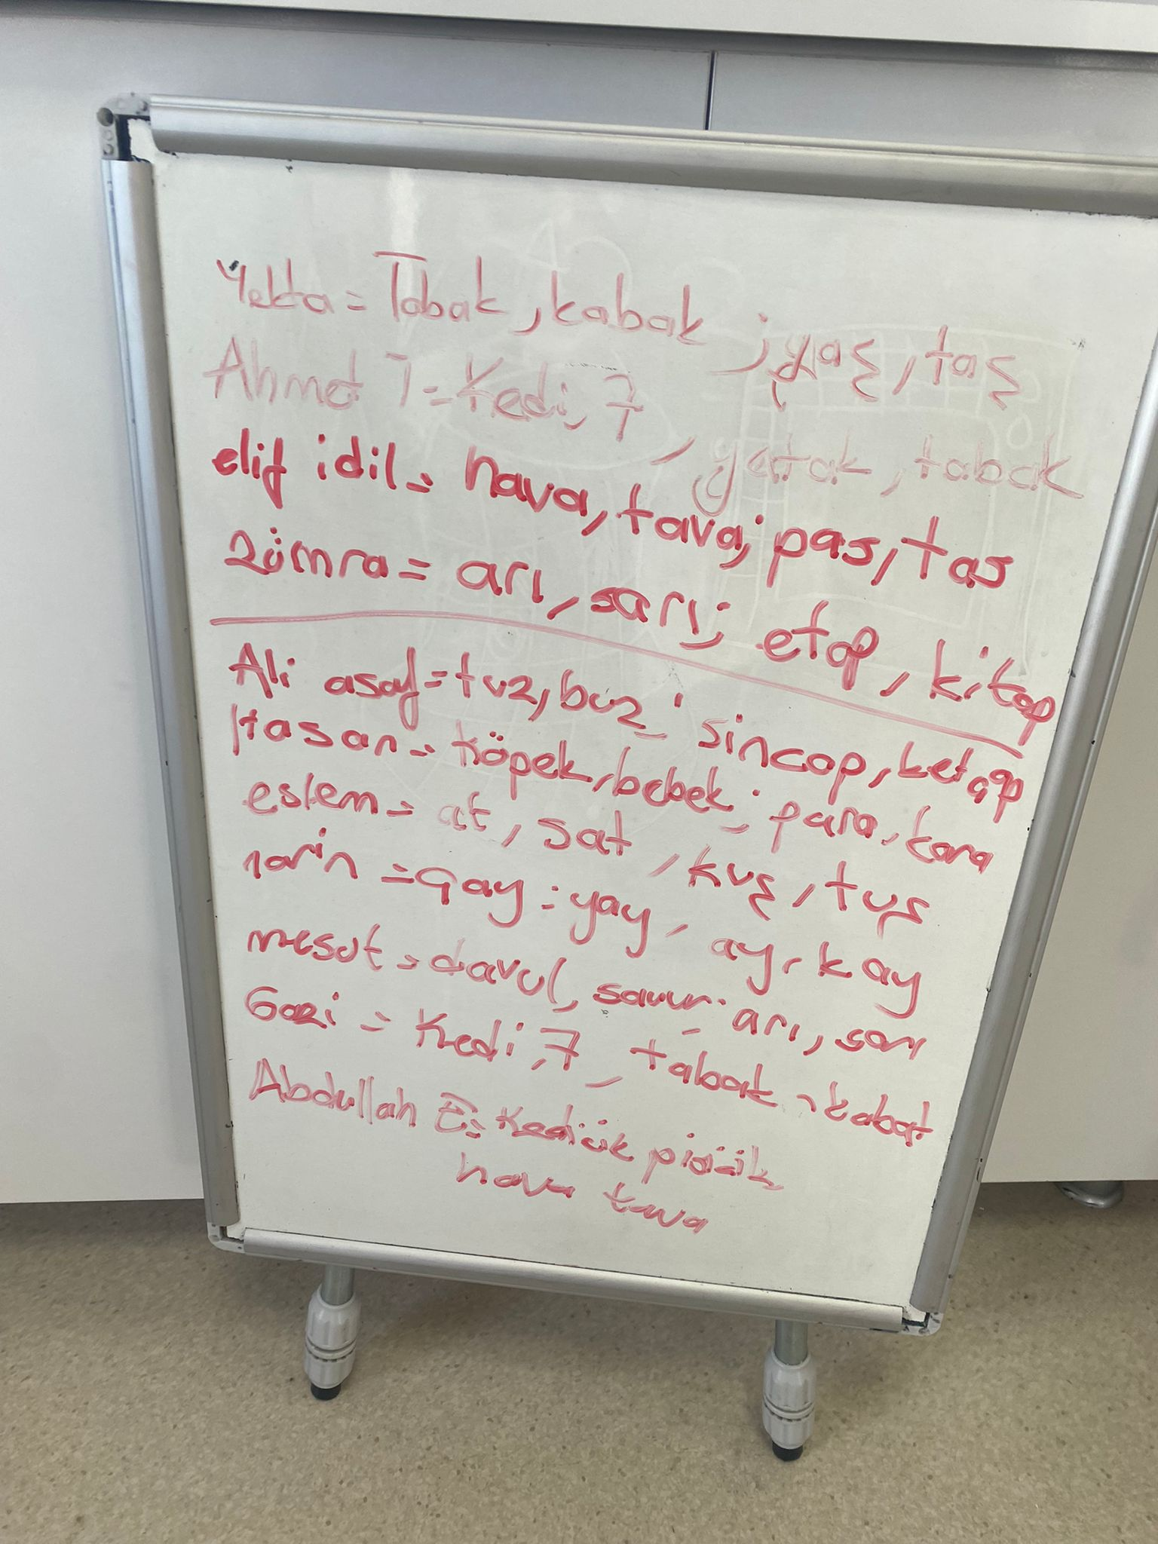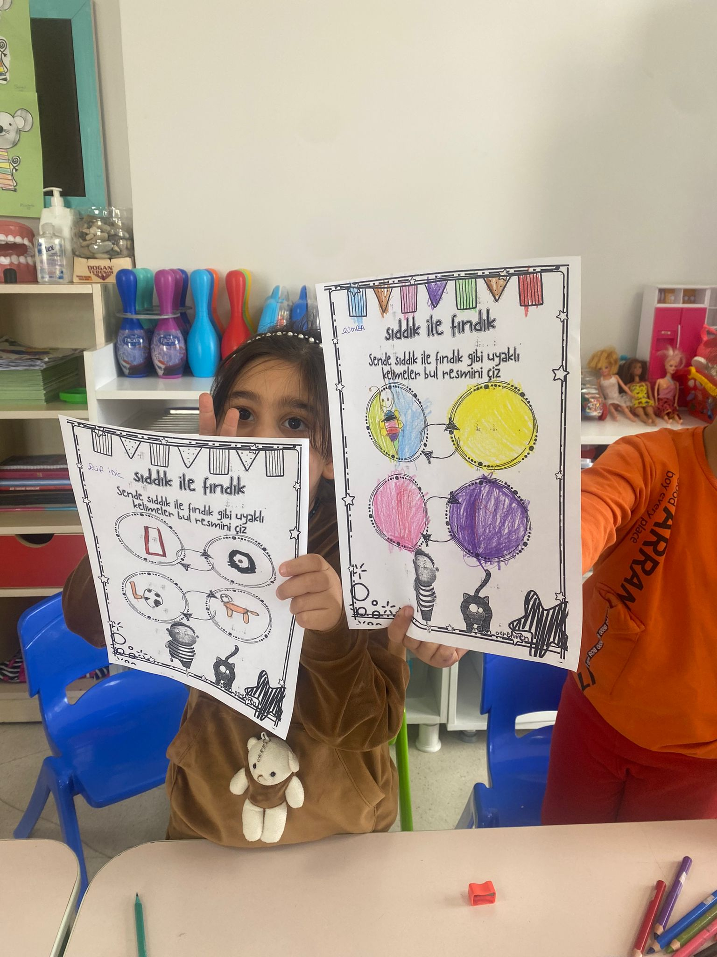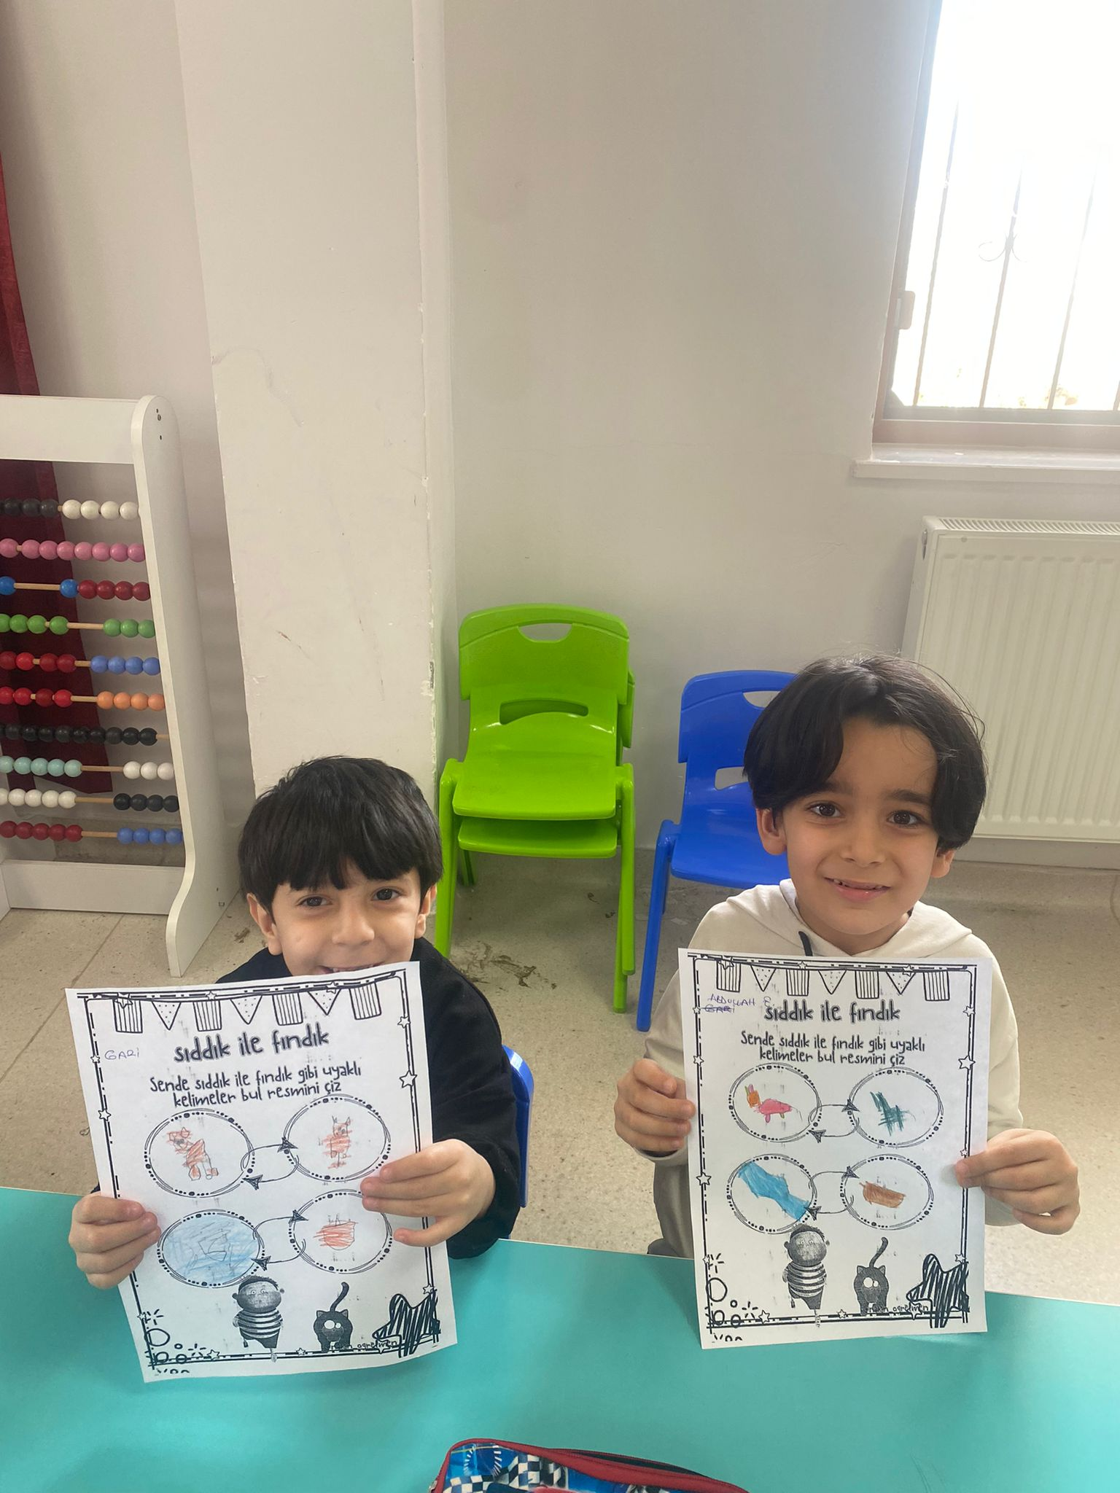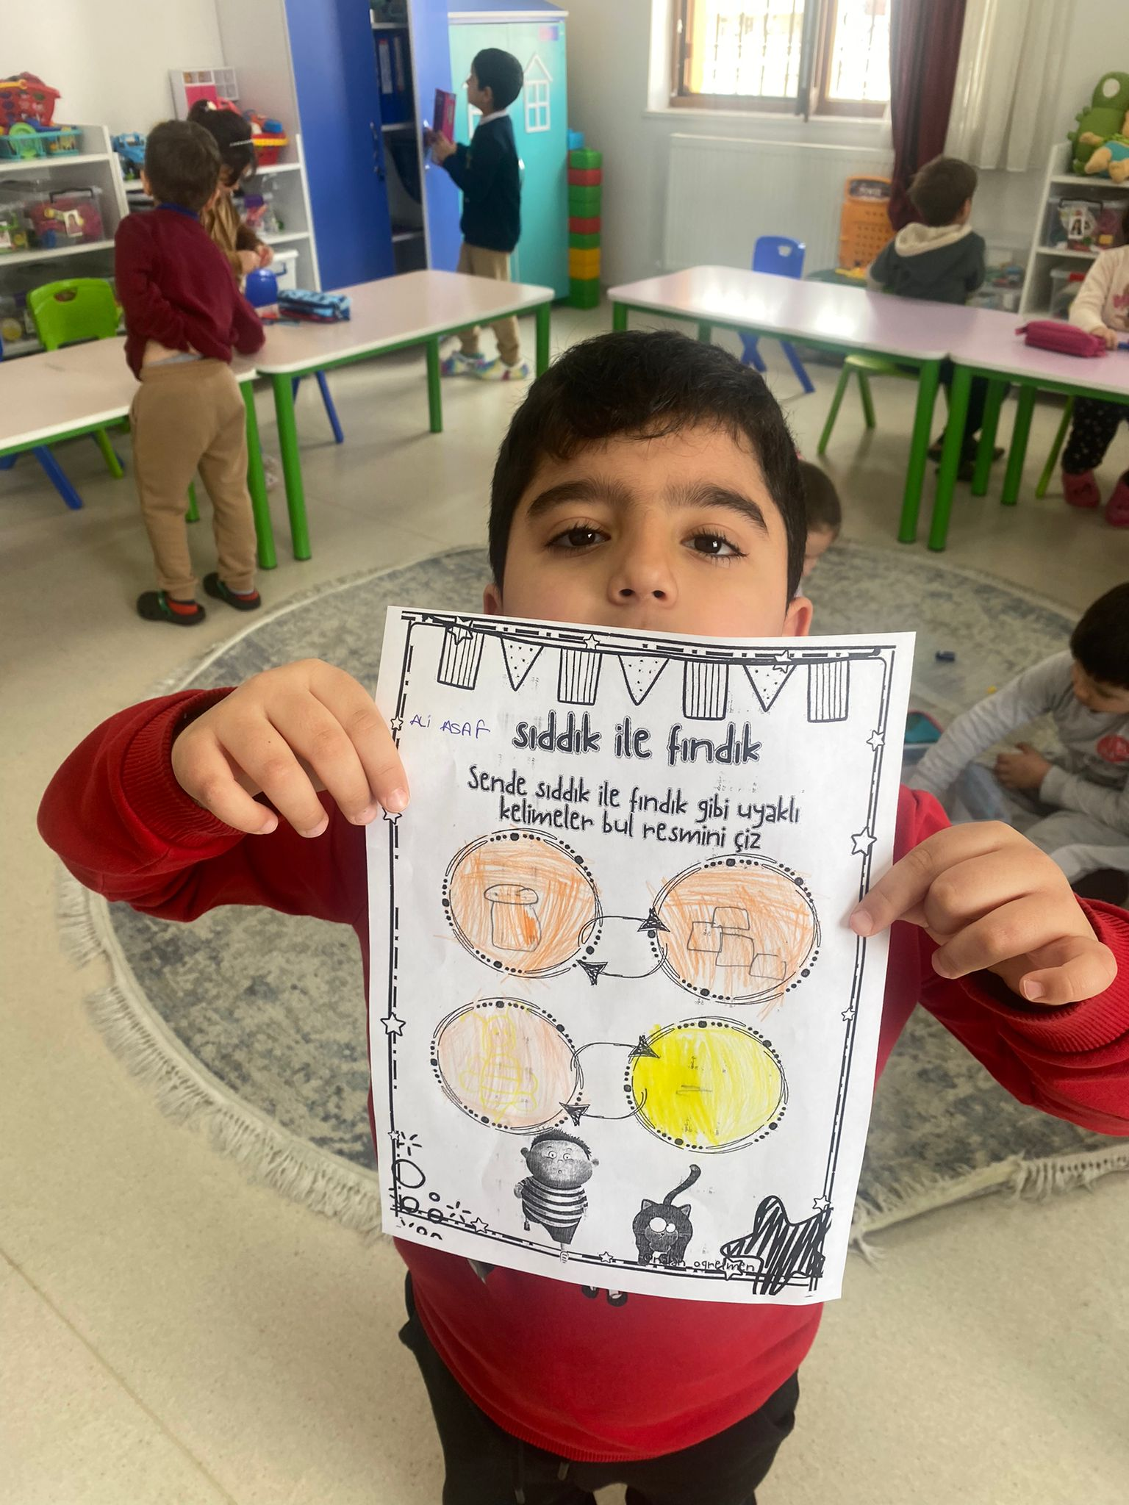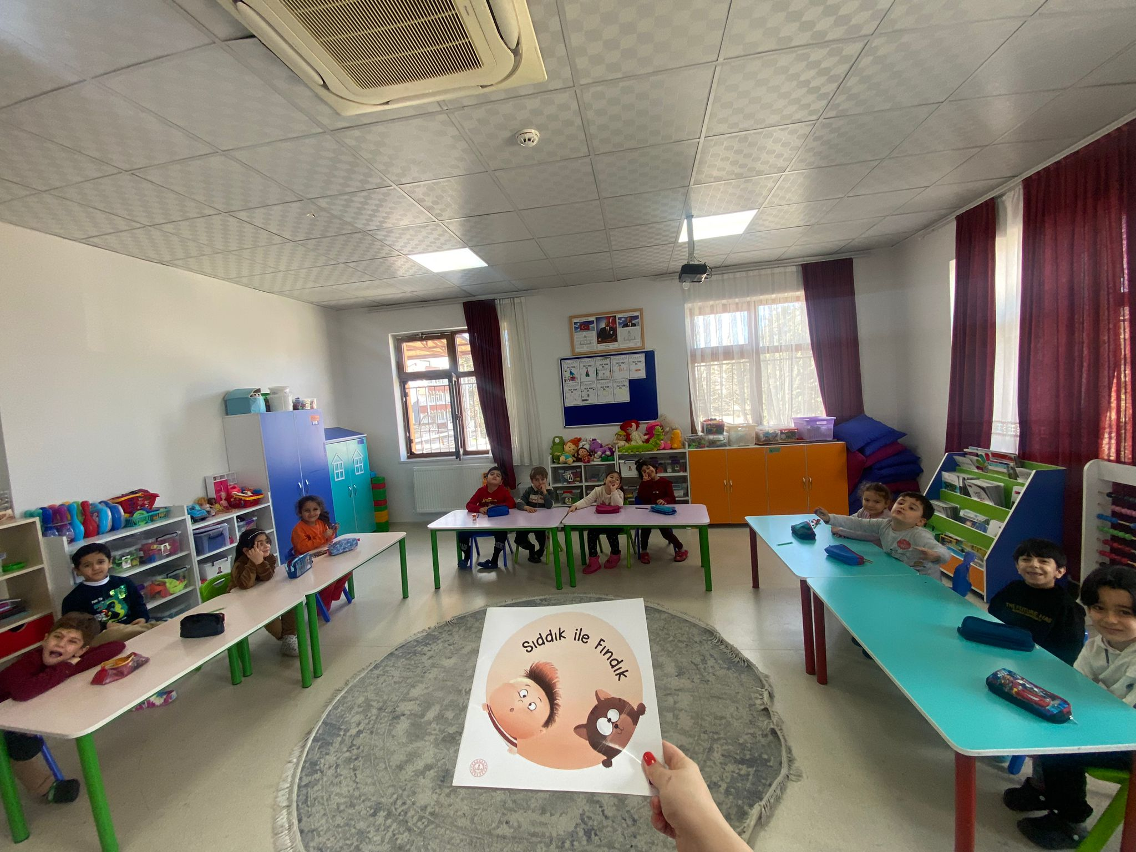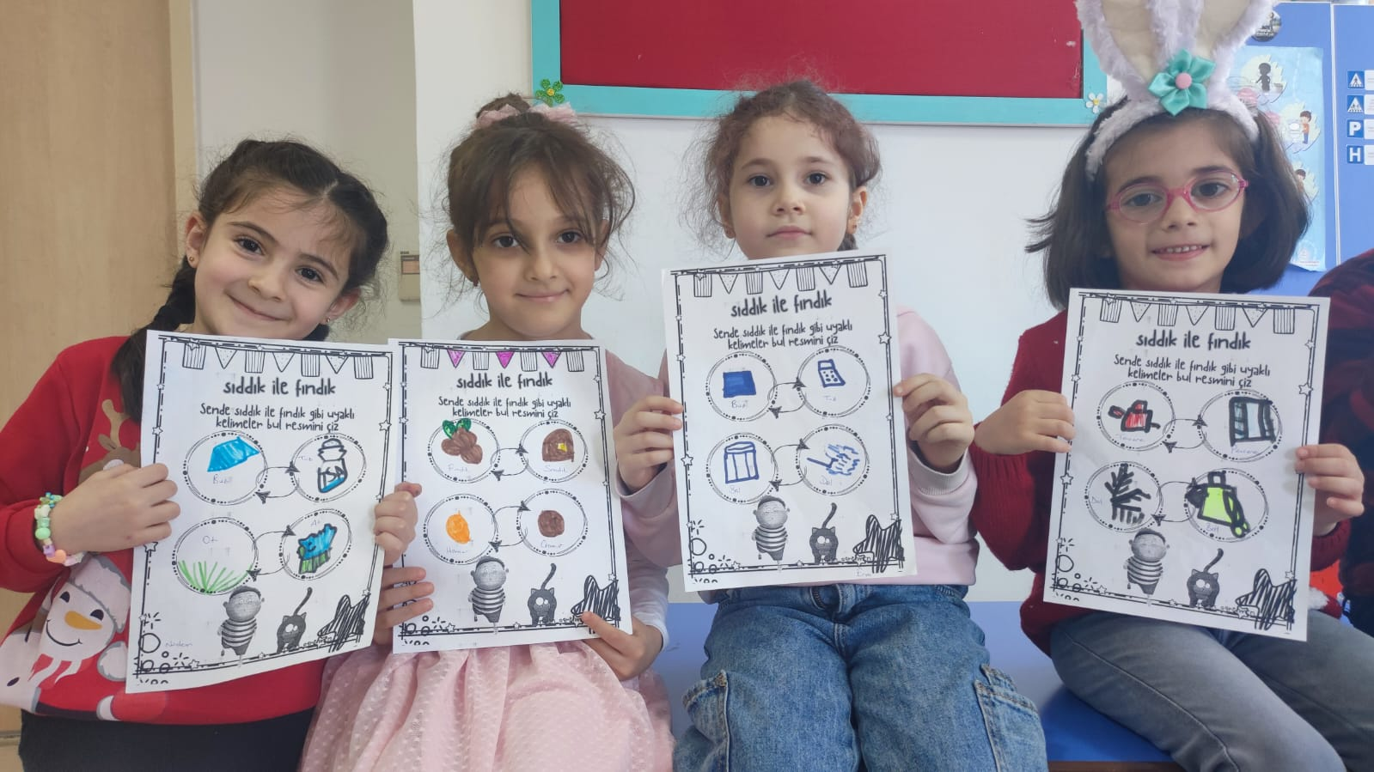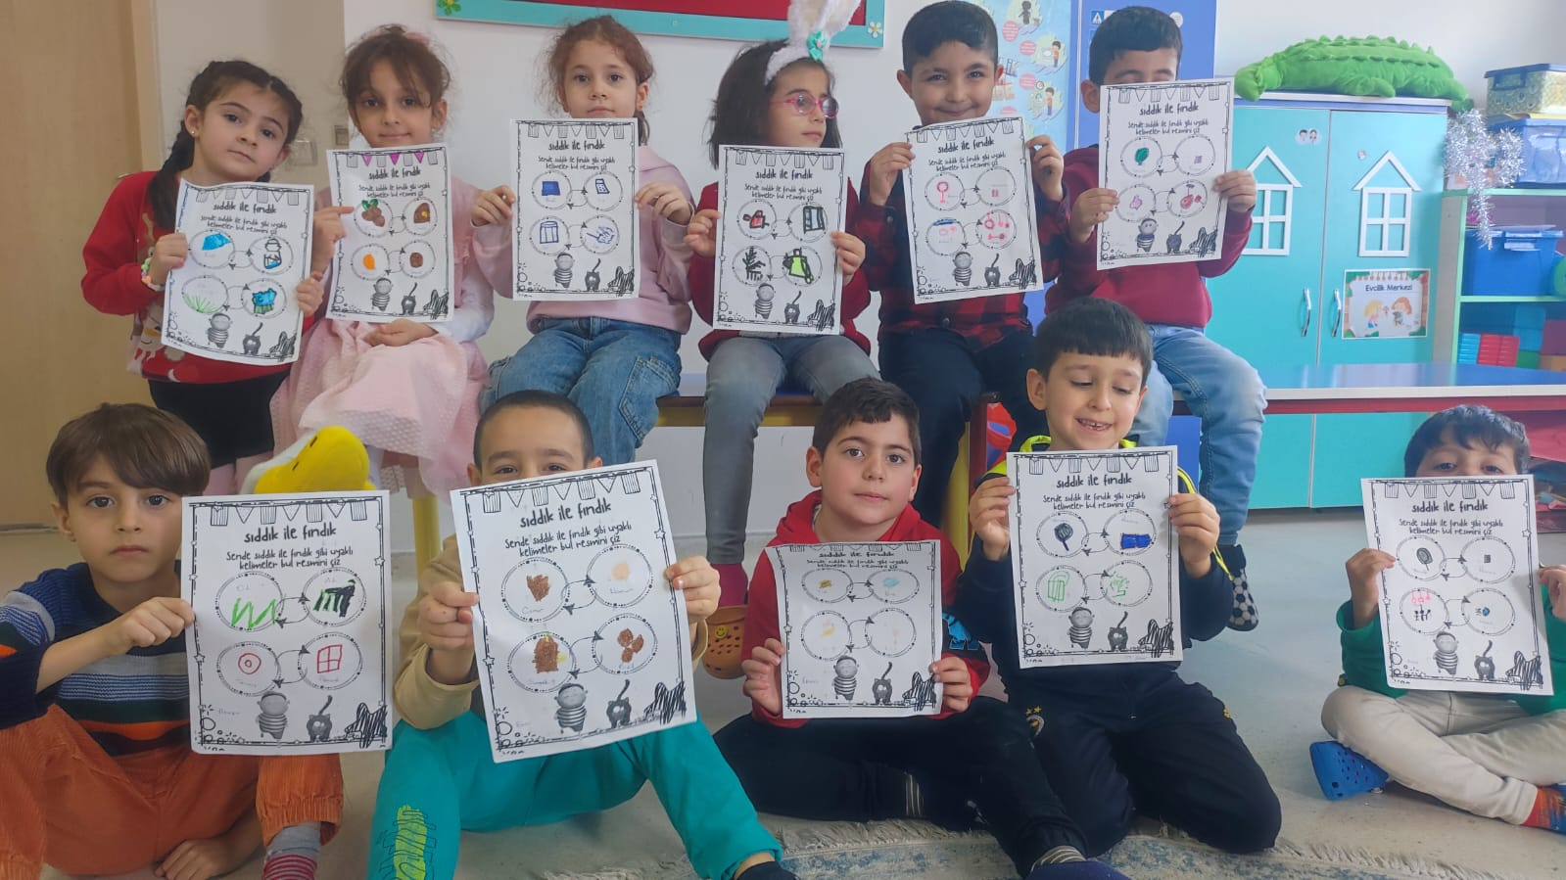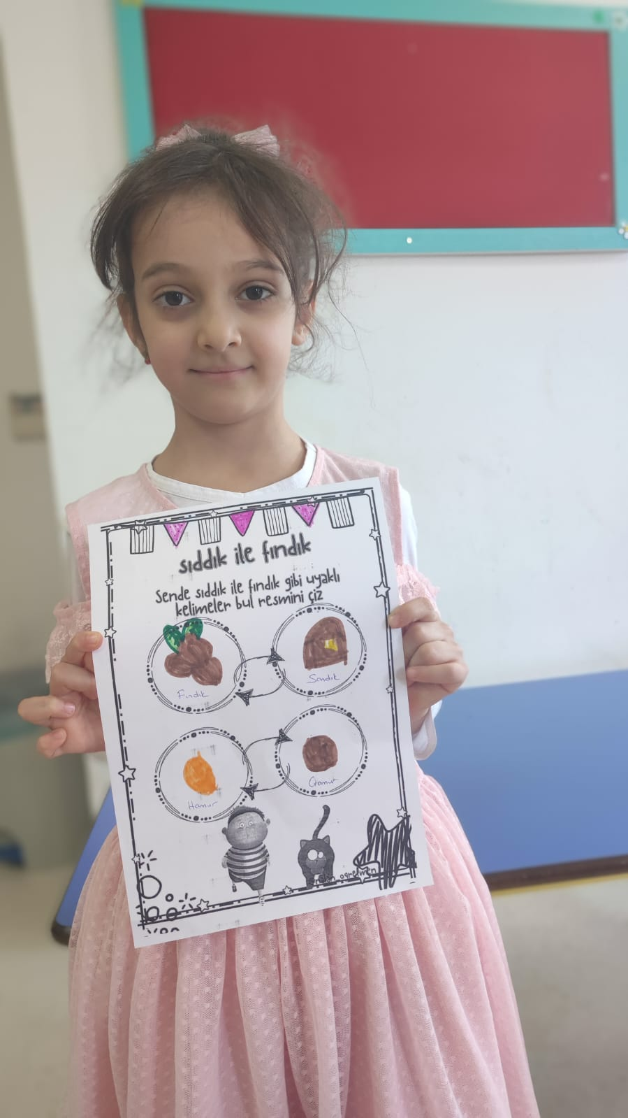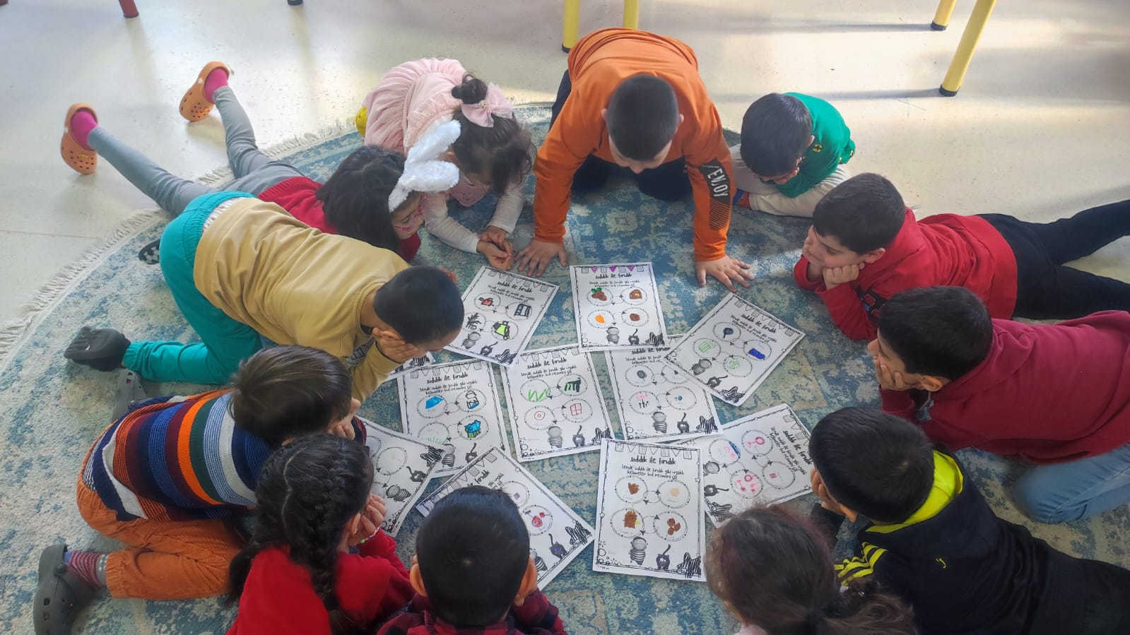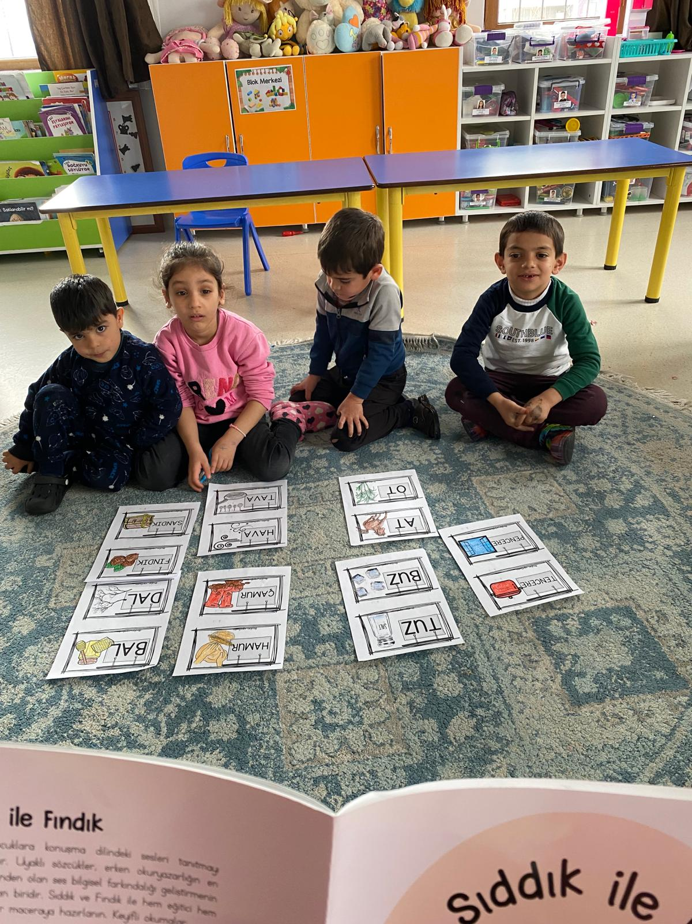

DİLİMİZİN ZENGİNLİKLERİ PROJESİ MART AYI RAPORU

Dilimizin zenginlikleri projesi kapsamında 01.03.2024 -29.03.2024 tarihlerinde Pınar Anaokulunda yapılan etkinlikler öğretmenler tarafından uygulanarak fotoğraflarla desteklenerek sunulmuştur.

KOORDİNATÖR ÖĞRETMENLER

Hatice ŞAHİN Emine ATALAY TATAR

ÖĞRETMENLER

Seren Can ATAK Rabia AKTAŞ

Ayşe Nur ÖZDEMİR Nazime SEVİM

Nilgün KAYA

